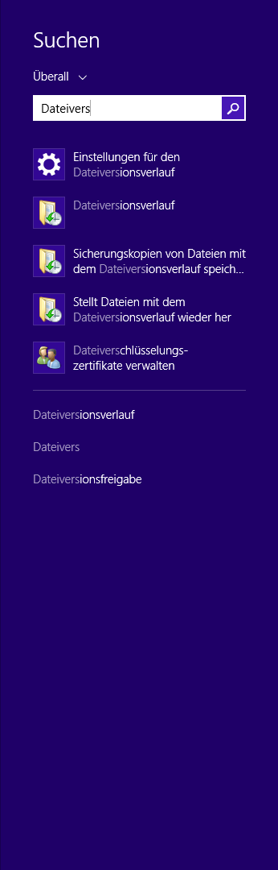
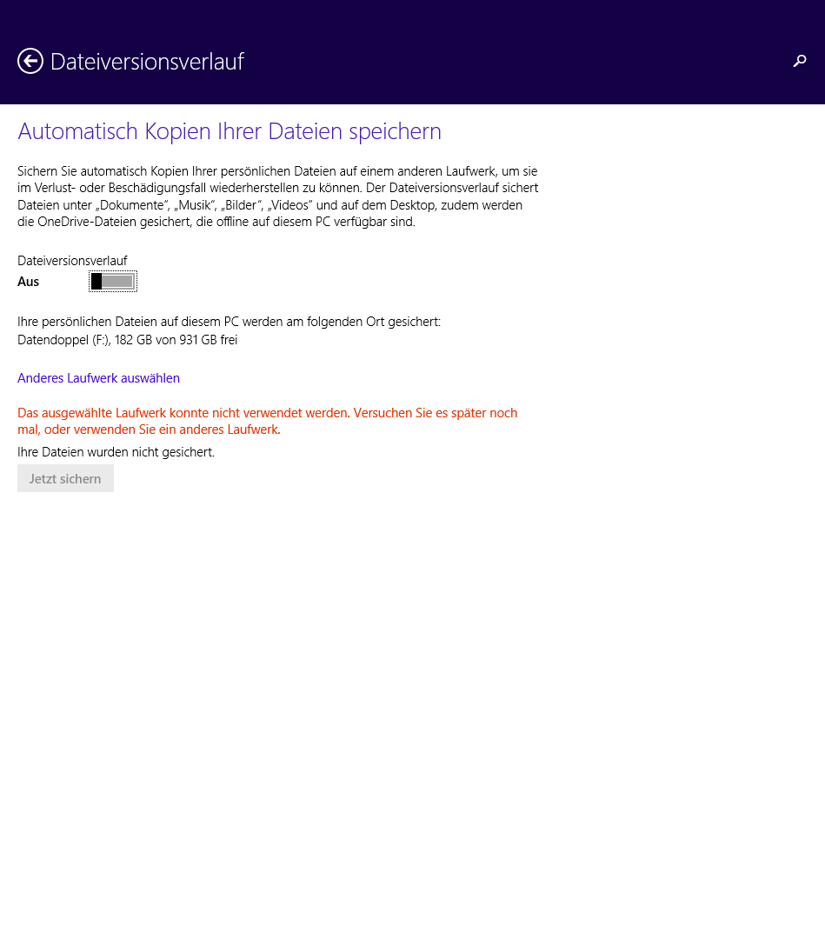
Hier ist Einschalten nicht möglich und anderes Laufwerk auswählen führt zu dem Ergebnis unten.

